19^{η} ΠΕΡΙΦΕΡΕΙΑ ΣΧΟΛΙΚΗΣ ΣΥΜΒΟΥΛΟΥ ΠΡΟΣΧΟΛΙΚΗΣ ΑΓΩΓΗΣ
Τα παιδιά συζητούν και ζωγραφίζουν για τη φωτιά… (Μελέτη Περιβάλλοντος, Γλώσσα, Εικαστικά)
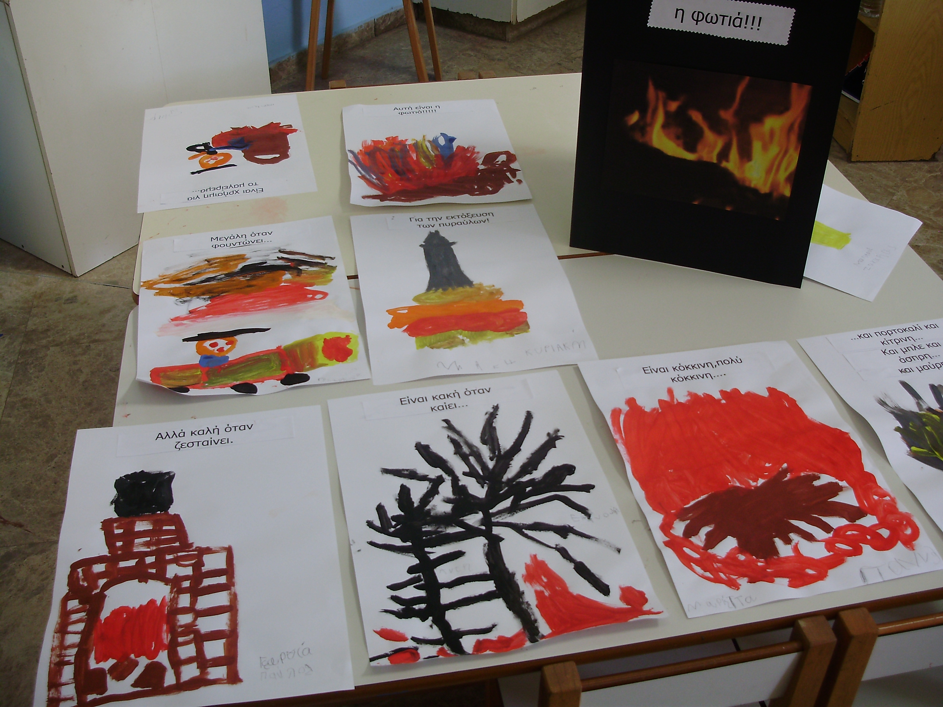
43^{ο} ολ. Νηπ/γείο Ηρακλείου, Νηπ/γός: Ελίνα Παπαματθαιάκη
(φωτογρ. από επίσκεψη Σχ. Συμβούλου, σχολ. έτος 2010-11)


